Hellmanin veljesten Kustaan ja Samuelin kirjeenvaihdosta vuodelta 1870:
ELIAS LÖNNROT JA KULAMAAN HEINUNKALLIO

Emanuel Hellmanin ja Liisa Virkun pojanpojan Eemil Helkiön muistelmamonisteessa ’Tietoja ja muistoja Helkkilän Hellmanin suvusta’ (1935) on säilynyt hänen isänsä Kustaa Hellmanin ja setänsä Samuel Hellmanin kirjeenvaihdosta katkelma, joka tuo pienen lisän paitsi suvun, myös suomalaisen kulttuurihistoriaan.
Samuel, joka oli vuonna 1866 saanut nimityksen Maarian kirkon kanttori-urkurin virkaan, kirjoitti Maarian Kärsämäeltä veljelleen Kustaalle Kulamaan Helkkilään 22.4.1870:
Helmikuussa kävimme Mimmi, Juulia ja minä Loimaalla. – Siellä asuimme Kirkkoherra Wareliuksen tykönä 3—4 päivää. Siellä makasi jalkansa taittaneena tuo sinulta ja minulta [ja] monilta muilta tunnettu ja rakastettu Suomen mainio runoilija Professori Lönnrot. Me olimme useat kerrat hänen kanssaan juttelemassa. Se oli vanha, harmaapää äijä, mutta hänessä näin miehen, jossa todellinen Jumalan, lähimmäisen ja isänmaan rakkaus asuu. En koskaan hänen juhlallista puheensäveltänsä ja ”kuolaista” partaansa unhota. – Tyytyväisenä (ja ihmetellen) siellä Loimaan pappilassa noita Lönnrotin suloisia runosäveleitä kuuntelin. – Eräänä päivänä sain sinun tervetulleen kirjeesi ja tiedon, että Heinunkallio on se Professorin istuin ja runoilijan pöytä, eli runosepän alasin, jossa se kaunis Turun Sanomissa ollut laulu on sepitetty, jota monet hyräilevät. Vissin oppineenkin täytyy sanoa, ettei sitä ole tehty kirjoituspöydän ääressä tavallisilta kirjoittajilta, vaan että se on Heinunkalliolla runosepän syvistä, mieltäliikuttavista tunteista syntynyt… – Veljesi Samuli.
Kirje herättää useitakin kysymyksiä. Miksi Elias Lönnrot poti kipeää jalkaansa Loimaan pappilassa? Mikä oli hänen yhteytensä kirkkoherra Wareliukseen? Entä mikä oli Samuel Hellmanin ja Wareliuksen välinen yhteys? Missä oli Samuelin kirjeessään mainitsema Heinunkallio, joka näyttää olleen veljeksille tuttu paikka, ja miten se liittyi Lönnrotin lauluun? Entä mikä oli tämä ”monien hyräilemä” laulu, joka oli tehnyt Samueliin niin syvän vaikutuksen, että hän ryhtyi siitä veljelleen kirjoittamaan?
Moniin kirjeen nostattamista kysymyksistä on löytynyt vastaus, osa jää ainakin toistaiseksi olettamusten varaan.

Lönnrotista ja häntä Yläneellä kesken Loimaan-matkan kohdanneesta tapaturmasta löytyy tietoa Sanomia Turusta -lehdestä 4.2.1870:

U.S. [Uusi Suometar] kertoo, että professori, kanslia-neuvos Lönnrot matkalla Loimaalle kirkkoherra Wareliuksen tykö on murtanut säärensä ja täytynyt jäädä Nokkalan kestikiewari-taloon. Tämä kestikiewari on mitä huonoimpia maassamme, jonka tähden ensimmäinen huolenpito oli saada kanslianeuwos muutetuksi Loimaan pappilaan, joka on kahden penikulman paikoilla Nokkalasta.

Kuukautta myöhemmin 4.3.1870 Sanomia Turusta -lehti julkaisi Loimaalta Uuteen Suomettareen toimitetun, edellistä uutista hiukan yksityiskohtaisemman tiedotteen, jossa Lönnrot samalla lempeästi oikaisi alkuperäisessä uutisessa Nokkalan kestikievarista annettua kuvaa:

Lönnrot’in tilasta kirjottaa Loimaan kirkkoherra Warelius U. S:ttaren toimitukselle: Lönnrot asuu nyt Loimaan pappilassa, jonne hän tuli helmikuun 15 p:nä. Muuttomatka ei saattanut hänelle mitään pahennusta ja hän on jo sen werran woimissansa, että istuskelee ja wähän käveleekin puitten nojalla. Tohtori Friman on sanonut, että sääri, jonka luu (tibia) meni poikki noin korttelia ylempänä nilkaa, on hywin lastotettu (josta Perttulan lukkarilla on kunnia) ja on pannut sen ympärille kipsisen säärykkään, joka siinä wieläkin on; jalkapöytä on ajetuksissa. Lönnrot työskentelee nyt wirsien kirjoittamisessa ja sanakirjan walmistelemisessa. – Waikka Nokkala on huoneittensa puolesta mitä huonoimpia kestikiewareja, niin on se, Lönnrot’in wakuutuksen mukaan, wäkensä puolesta parhaita; häntä holhottiin siellä tarkimmalla huolella ja sydämellisellä rakkaudella. Lönnrot soisi ettei se huonouden ilmoitus, joka oli sanomalehdistä luettawana, millään muotoa tulisi loukkaamaan hänen hywänlaisiaan holhoojiansa.

Onnettomuus Nokkalassa oli tapahtunut Lönnrot’in astuessa alas portailta pihalle ja käwi niin nopiasti, ett’ei hän edes kaatunutkaan ennen kuin sääriluu jo oli poikki.

Perttulan lukkari, jolle näin toimitettiin Loimaalta sanomalehden välityksellä tohtori Frimanin kiitokset hyvästä lastoituksesta, oli lukkarintoimensa ohella parantajanakin toiminut monitaitoinen Claes Löfroos. Oli epäilemättä tuolloin jo liki 68-vuotiaan Lönnrotin onni, että näin osaava henkilö oli antamassa hänelle ensiavun tapaturman jälkeen.

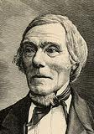

Elias Lönnrot (9.4.1802—19.3.1884). Kuva Suomalaisen Kirjallisuuden Seuran kirjallisuusarkisto, kuvaaja Charles Riis.

Tapaturmasta ja sen mukanaan tuomasta kolmen kuukauden toipilasajasta Loimaalla kertovat myös Tuula Korolainen ja Riitta Tulusto kirjassaan Monena mies eläessään – Elias Lönnrotin rooleja ja elämänvaiheita:

Kaksi tapaturmaa vanhemmalla iällä pakotti Elias Lönnrotin hiljentämään työtahtia ja viettämään pakkolomaa. Toista ’huonoutensa aikaa’ Lönnrot muisteli jälkeenpäin yhdeksi elämänsä hauskimmista vaiheista. Seitsemääkymmentä lähentelevä Lönnrot oli matkalla Loimaalle ystäväperheensä Vareliusten luo ja loukkasi jalkansa kestikievarin kehnoissa portaissa. Sääriluu katkesi ja hänen oli jäätävä muutamaksi viikoksi jalka kipsissä kievarin surkeaan matkustajahuoneeseen. Sanomalehdessä oli uutinen: ”Suomen suurin mies makaa Suomen kurjimmassa kestikievarissa.” Jalan hieman kuntouduttua Lönnrot pääsi Loimaan pappilaan, jossa ystävät hoivasivat pidettyä vierasta. Mutta toimetonna ei Lönnrot osannut maata. Hänelle tuotiin kotoa kirjoituslauta, jonka varassa hän ahkerasti korjaili virsiä tai tarkisti sanakirjan sivuja. Myöhemmin hän kirjoitti Vareliuksen perheelle: ”Usein muistelen niitä hauskoja aikoja Loimaan pappilassa, joista Teille olen niin suuressa kiitollisuuden velassa. Ihmeellistä kyllä on se aika, jona silloin olin toisten hoidettavana, kaikista menneistä ajoista muistolleni suloisinta.

Toista myöhemmin sattunutta vakavampaa tapaturmaa, jossa Lönnrot loukkasi jalkansa pimeässä kirstun kulmaan ja sai jälkiseurauksena leikkausta vaatineen pahan ruusun, hän muisteli aivan eri mielellä, mutta se kuuluu jo toiseen tarinaan, joten palatkaamme kevättalveen 1870 ja Loimaan pappilaan.

Ei liene ihme, että Elias Lönnrot muisteli toipilasaikaansa Loimaalla yhtenä elämänsä hauskimmista vaiheista. Loimaan kirkkoherra Antero Warelius, joka oli syntynyt Tyrväällä vuonna 1821, oli hänen ystävänsä ja tärkeä työtoverinsa Suomen kirjakielen kehittämistyössä, erinomainen sanaseppo siinä kuin Lönnrot itsekin. Lönnrotin keksimiä sanoja ovat muun muassa esitys, itsenäinen, kansallisuus, kieltolaki, kirjallisuus, kuume, laskimo, mietelmä, monikko, muste, pöytäkirja, sivistys, sopimus, tasavalta, toisinto, valtimo, yksikkö ja äänioikeus. Osa Wareliuksenkin sepittämistä uudissanoista on epäilemättä saattanut mennä Lönnrotin nimiin, mutta esimerkiksi sanat arkisto, huutomerkki, kansatiede, kokoelma, käsiala, maapallo, näytelmä, taistelu, tähdistö, varuste, vety, ravintola ja ylänkö tiedetään Wareliuksen sepittämiksi. Jotkin hänen ehdotuksistaan sen sijaan eivät saaneet laajempaa kannatusta. Sellaisia olivat mm. lieke (sähkö), lerkkaus (sekunti), hipale (molekyyli), mammales (nisäkäs) ja pitkäsilmä (kaukoputki).

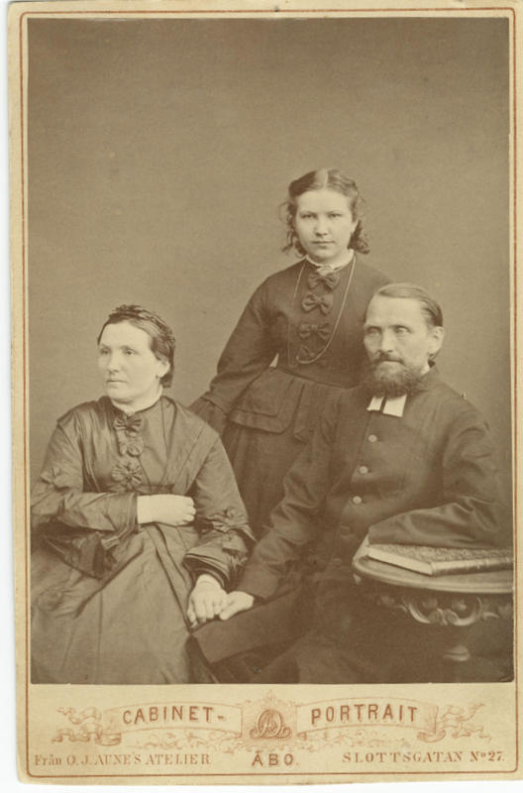

Loimaan kirkkoherra Antero Warelius (14.7.1821—16.1.1904) tyttärensä Suoman ja puolisonsa Natalia os. von Schantzin kanssa. Kuva Suomalaisen Kirjallisuuden Seuran kuva-arkisto.

On helppo kuvitella, miten antoisia keskusteluja Lönnrot ja Warelius, kaksi suomen kielen kehittäjää Loimaalla kävivät Lönnrotilla tuolloin työn alla olleen poikkeuksellisen laajan, yli 200 000 hakusanaa käsittävän Suomalais-Ruotsalaisen Sanakirjan tiimoilta. Tämä Lönnrotin suurtyö valmistui vuonna 1880, ja Warelius toimi yhtenä sen tärkeimmistä avustajista. Yhteistä Lönnrotille ja Wareliukselle olivat myös luonnontiede ja kansanvalistus. Siinä missä Lönnrot julkaisi vuonna 1860 ensimmäisen suomalaisen kasviston Flora Fennican, johon hän liitti ohjeet myös kunkin kasvin hyötykäytöstä ja käyttötavoista rohtoina, Warelius julkaisi vuosina 1845—1856 kaksiosaisen teoksen Enon opetuksia Luonnon asioista, jonka tavoitteena niin ikään oli levittää kasvitietämystä. Sekä Lönnrot että Warelius olivat myös huumorin ystäviä ja huumorimiehiä itsekin. Lönnrotin huumorintajua luonnehditaan Suomalaisen Kirjallisuuden Seuran henkilöesittelyssä ”oivalliseksi”, Wareliusta puolestaan kuvataan elämäkertatiedoissa ”elävästi ja huumorintajuisesti kirjoittaneeksi suomalaisen tietokirjallisuuden uranuurtajaksi”.

Näiden kahden Suomen kieleen ja kulttuurihistoriaan vahvan jälkensä jättäneen vanhemman merkkimiehen seuraan saapuivat siis helmikuussa 1870 Maariasta vähän yli 30-vuotias kanttori-urkuri Samuel Hellman ja hänen vaimonsa Mimmi eli Aleksandra Vilhelmina os. Rothman. Heidän mukanaan matkasi myös Mimmi Hellmanin parikymmenvuotias sisar Juulia Rothman. Ilma Orkamo, Samuel ja Mimmi Hellmanin tyttärentytär, joka on paljon tutkinut Helkkilän Hellman -sukua, on kertonut, että Juulia-sisar asui pitkiäkin aikoja Hellmaneilla ja oli ”rampa, kävellen vaikeasti, mutta aina iloinen”. Matkalaiset tulivat Loimaalle noin 60 kilometrin päästä Kärsämäeltä, jonne Samuel Hellman oli asettunut asumaan saatuaan 28-vuotiaana nimityksen Maarian seurakunnan kanttori-urkuriksi sekä opettajaksi.

Juuri Maariasta löytyykin Samuel Hellmanin yhtymäkohta Antero Wareliukseen: tämä oli ollut siellä pitäjänapulaisena vuodet 1860—1869, ennen nimitystään Loimaan kirkkoherraksi, joten Warelius ja Samuel Hellman olivat ehtineet olla Maarian seurakunnassa työtovereina kolmisen vuotta. Mimmi Hellman, joka oli asunut Maariassa Isontalon puustellissa varhaislapsuudestaan asti, oli luultavasti tutustunut Wareliukseen jo tämän tultua Maariaan vuonna 1860. Antero Warelius oli myös Samuel ja Mimmi Hellmanin vihkipappi. Hän oli vihkinyt heidät 21. kesäkuuta 1868, vajaat kaksi vuotta ennen kuin nuoripari matkusti Loimaalle.

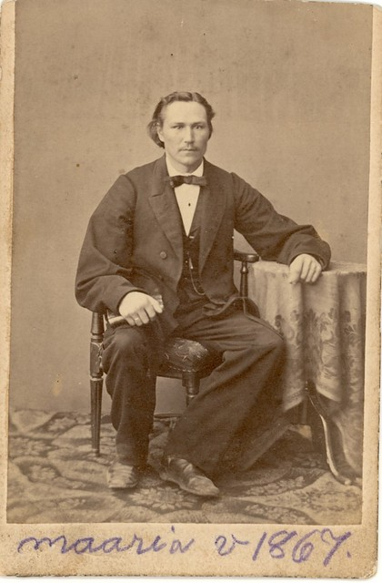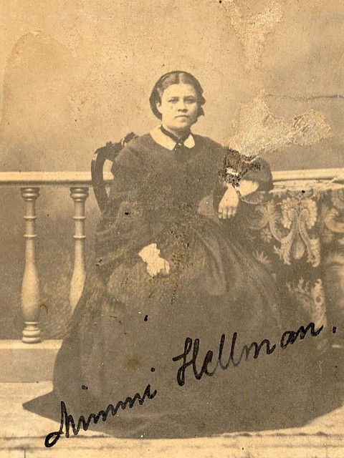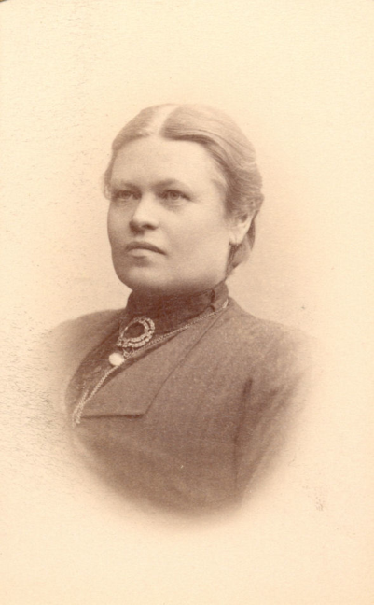

Maarian nuori kanttori-urkuri Samuel Hellman (5.5.1838—28.1.1914) ja hänen vaimonsa Mimmi os. Rothman (25.3.1839—8.8.1920). Kuvat Helkkilän Hellman -suvun verkkosivuilta. Oikealla Mimmi Rothmanin sisarpuoli Julia Johanna Fredrika Rothman (27.9.1848—9.2.1898). Kuva Naantalin museo.

Loimaa ja Loimaan pappila eivät olleet Samuel Hellmanille suinkaan vieraita paikkoja, sillä ennen siirtymistään Maariaan hän oli toiminut Loimaalla nelisen vuotta kiertokoulunopettajana. Kirkonkirjojen mukaan hän oli asunut tuon ajan Loimaan pappilassa, missä asui joko jo osin samaan aikaan tai pian hänen jälkeensä myös hänen nuorempi veljensä Juho Hellman (Helomaa). Tämä hoiti Loimaalla kiertokoulunopettajan virkaa Samuel-veljensä jälkeen peräti yhdeksän vuotta (1866—1875) ennen kuin siirtyi Perniöön, missä teki suurimman osan elämäntyöstään.

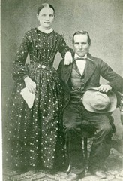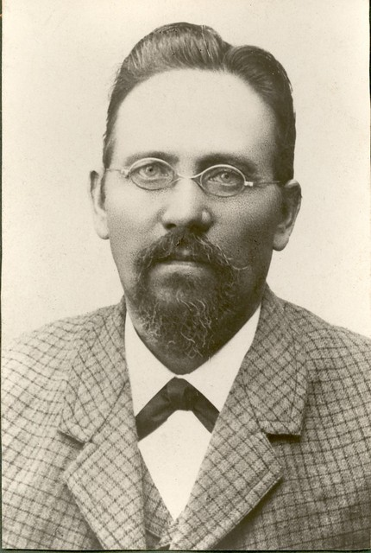

Samuel Hellmanin veljet, Lönnrotista kertovan kirjeen vastaanottanut Kulamaan Helkkilän isäntä Kustaa Hellman (5.6.1835—15.9.1891), kuvassa vaimonsa Nuura Suneliuksen kanssa (22.8.1845—26.5.1931), oikealla nuorin veli, opettaja Juho Hellman (Helomaa) (7.9.1842—25.2.1917). Kuvat Helkkilän Hellman -suvun verkkosivuilta.

Samuel ja Mimmi Hellmanin ystävyys Wareliuksen perheeseen näyttää säilyneen läpi elämän, myös sen jälkeen, kun Hellmanit vuonna 1872 muuttivat Maariasta Valkealaan ja sieltä edelleen keväällä 1875 Tampereelle, missä Samuel Hellman toimi Aleksanterin kirkon kanttori-urkurina kuolemaansa eli vuoteen 1914 saakka.

Mimmi Hellmanin eli Mimmi-mummun päiväkirjat vuosilta 1889—1920 ovat säilyneet, ja hänen tyttärentyttärensä Ilma Orkamo on nämä alun perin osin ruotsiksi kirjoitetut – suvun verkkosivuilta salasanan takaa löytyvät – päiväkirjat tarvittavilta osin suomentanut ja kirjoittanut puhtaaksi. Päiväkirjojen kattamilta vuosilta löytyy vielä lähes 30 vuotta helmikuussa 1870 tehdyn Loimaan vierailun jälkeen kaksikin mainintaa Wareliuksista, ensimmäinen vuodelta 1904 ja toinen vuodelta 1906. Ilmeisesti Antero Warelius oli Samuel ja Mimmi Hellmania lähes 20 vuotta vanhempana läheinen ja tärkeä isällinen hahmo, sillä tammikuussa 1904 Mimmi Hellman kirjoittaa päiväkirjaansa: ”16. päivänä kuoli setä Warelius 83 vuoden vanhana.” Yhteydet Antero Wareliuksen puolisoon Natalia os. von Schantziin jatkuivat vielä Antero Wareliuksen kuoleman jälkeenkin, sillä pari vuotta myöhemmin 24. tammikuuta 1906 Mimmi Hellman kertoo päiväkirjassaan yhdestä monista kotiseudulleen Turkuun ja sen lähiympäristöön suuntautuneista matkoistaan: ”Matkustin Wareliukselle ja sieltä seuraavana päivänä Turkuun.” Wareliuksen leski Natalia kuoli vuonna 1911, Mimmi Hellman elokuussa 1920.

Entäpä Heinunkallio, josta Samuel kirjeessään veljelleen Kustaalle toteaa: ”Heinunkallio on se Professorin istuin ja runoilijan pöytä, eli runosepän alasin, jossa se kaunis Turun Sanomissa ollut laulu on sepitetty, jota monet hyräilevät.”

Rauman eteläpuolelta Kulamaalta, parin kilometrin päästä Hellmanin veljesten synnyinkodista länsiluoteeseen löytyy Heinunkallio-niminen muuta maastoa korkeammalle nouseva paikka. Samuelin kirjeen perusteella veljeksillä ei näytä olleen pienintäkään epäilystä siitä, etteikö Lönnrot olisi synnyttänyt lauluaan juuri tällä paikalla. Lönnrot-tutkimuksesta ei kuitenkaan ole ainakaan toistaiseksi löytynyt tälle tiedolle vahvistusta, joten tämä yksityiskohta jää Hellmanin veljesten kirjeenvaihdosta löytyneen maininnan varaan.

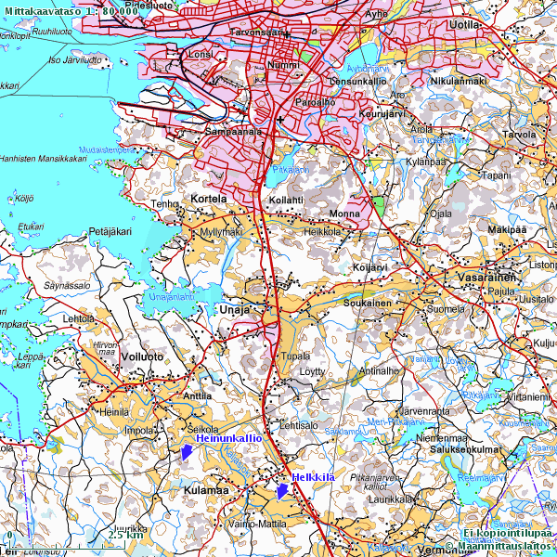

Heinunkallio Rauman eteläpuolella Helkkilästä länsiluoteeseen. Pohjakartta (C) Maanmittauslaitos lupanro 49/MML/12.

Lienee myös aiheellista pohtia, milloin Sammatissa syntynyt, enimmän osan elämäänsä Kajaanissa piirilääkärinä toiminut ja runonkeruumatkoillaan ennemminkin idässä, mm. Vienankarjalassa, kuin maan länsiosissa vaeltanut Elias Lönnrot olisi päässyt käymään Heinunkalliolla ja siellä ”monien hyräilemää kaunista lauluansa” sepittämään. Yksi mahdollisuus näyttää ilmeiseltä: kesällä 1823 edellisenä syksynä Turun yliopistossa opintonsa aloittanut 21-vuotias Lönnrot toimi Eurajoen edesmenneen nimismies T. M. Hoeckertin lasten kotiopettajana Eurajoen pappilassa. Matkaa Eurajoelta Kulamaalle on noin kaksikymmentäviisi kilometriä. Se ei varmaankaan olisi ollut Lönnrotin kaltaiselle taivaltajalle matka eikä mikään, jos hänelle kotiopettajantyönsä ohessa joskus jäi aikaa samoilemiseen. Lönnrotilta ei valitettavasti ole säilynyt näiltä vuosilta päiväkirjoja, joten vahvistusta olettamukselle ei ole saatu.

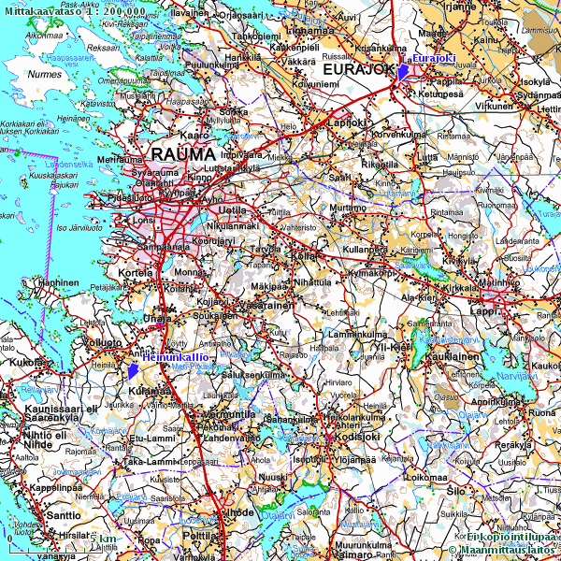

Heinunkallio Kulamaalla ja sieltä noin 25 kilometrin päässä koilliseen Eurajoen pappila, missä nuori Elias Lönnrot toimi kotiopettajana kesällä 1823. Pohjakartta (C) Maanmittauslaitos lupanro 49/MML/12.

Ratkaisematta on vielä visaisin kysymys: mikä oli se ”monien hyräilemä” laulu, joka sai Samuel Hellmanin kevättalvella 1870 kirjoittamaan siitä veljelleen Kustaalle? Oliko se kenties virsi vai jokin maallinen laulu? Sanomia Turusta -lehdestä, johon Samuel kirjeessään luultavasti viittaa (Turun Sanomia alettiin julkaista vasta vuonna 1905), ei Lönnrotin laulua ole löytynyt. Olisiko kyseessä saattanut olla ’Neijon laulu’, monille vielä nykyäänkin tuttu laulu ’Kukkuu, kukkuu, kaukana kukkuu, Saimaan rannalla ruikuttaa’, jonka sanoissa esiintyy ”Saimaan” sijasta toisinaan myös ”meri” tai ”järvi”. Se oli alun perin 6-säkeistöinen kansanlaulu, josta Lönnrot käytti ainoastaan ensimmäisen säkeistön. Runoillessaan itse 14 säkeistöä lisää Lönnrot sovelsi niihin kehittelyvaiheessa tärkeitä runomittakokeiluja. ’Neijon laulu’ julkaistiin Oulun Wiikko-Sanomien numerossa 40 vuonna 1833. Ehkä nuori Lönnrot ei ollut jostain syystä halunnut tai saanut lauluaan julkaistuksi opiskeluaikoinaan, mutta sitä kuitenkin laulettiin Turun opiskelijapiireissä jo hänen siellä ollessaan. Lönnrotin itsensä tiedetään pitäneen tätä uusimittaista runoa yhtenä tärkeimmistään, ja myös myöhempi kirjallisuudentutkimus on todennut sen olleen hänen runokokeiluistaan ehkä vallankumouksellisin.

Onko mahdollista, että Elias Lönnrot olisi runoilijanuransa varhaisvaiheissa saattanut saada innoituksensa ’Neijon lauluun’ Kulamaalta Heinunkallion maisemista? Tiedämme, että Lönnrot varsin pian Eurajoella vietetyn kesän jälkeen kokeili runoilijankykyjään ruotsintamalla venäläisen N. M. Karamzinin runon ’Hamnen’, joka julkaistiin Åbo Underrättelser -lehdessä 14.2.1824. Tästä vierähti kuitenkin vielä lähes kymmenen vuotta, ennen kuin ’Neijon laulu’ julkaistiin Oulun Wiikko-Sanomissa, kaksi vuotta ennen Kustaa Hellmanin ja viisi vuotta ennen Samuel Hellmanin syntymää. Saattoiko juuri ’Neijon laulu’ olla se kaunis laulu, josta Samuel Hellmanin arvion mukaan ”vissin oppineenkin täytyy sanoa, ettei sitä ole tehty kirjoituspöydän ääressä tavallisilta kirjoittajilta, vaan se on Heinunkalliolla runosepän syvistä, mieltäliikuttavista tunteista syntynyt”?

Neijon laulu

Kultani kukkuu, kaukana kukkuu,
Saimen rannalla ruikuttaa.
Ruuhtapa ei ole ollenkaan,
Joka minun kultani kannattaa.

Raskas on olla, kun nuorena viettää
täytyy mun aikana kullata;
Ainapa mieleni aatkela,
Keto kun on kukatonna kuihtuva.

Woi kun en pääse mä meren yli raukka,
matkat on eesäni aaltoiset;
Olisipa kotkan lentimet,
Jopa meri jäisi ja aaltoiset.

Taikka jos ankara tuuli mun veisi,
lennättäisi kun lehtenä;
Emp’ olis viikkoja viipyvä,
Ikiäni surusena itkevä.

En kotkalta ma siipiä saa,
en pääse mä turvasa tuulenkaan,
Eikä ne pilvet taivaankaan
Ota mua mukahansa kulkemaan.

Suottapa laakson laulava lintu
virttäsi veisaat, pienoinen;
Ainapa syys yhä pilvinen,
Surunen on syämeni raukkaisen.

Olisit sa selän yli kultani luoksi
lentävä pääskyni lauluillen,
Kuiskaa korvaan kullallen
Katala kun olen vähä riemuinen.

Waan uimastapa kultani kiellä
luokseni Saimen aaltoja;
Siinäpä löytäisi hautansa,
Suru olis syämeni sortava.

Mistäpä kultani, pääsky sä, tunnet,
olisitpa löytävä vaivaisen?
Pimiäpä yö on syksyinen,
Erinänsä käki alamielinen.

Kun syys-yö on synkiä, kuuton,
niinpä on kultani murheissaan.
Hoikka on itkevä huolissaan,
Käki kun on kujertava kuusestaan.

Tulisipa talvi ja meri menis jäähän,
pian olis mureheni heittävä:
Kultani kulkisi rientävä,
Selän yli lähenisi hiihtävä.

Sittep’ en itkis, kultani rinnoin
päivä kun autuas päätyisi,
suupa ja huulet on kultani
Makiammat hunajata, mettäki.

Waikkapa talvi on vilunen ja kylmä,
tuota en pelkäisi ollenkaan;
Sylisäpä kultani istuvan
Palavaki olisi mun ainian.

Täytä toivoni, Jumala, ja anna
jäähtyä järvenki aaltoisen!
Siitäpä kerran kiittänen
Sinua ma, rakas Isä taivainen!

Woi sitä pitkää, ikävätä, syystä!
Eik’ ole, ken mua lohduttaa;
Kohtapa kuolloki saavuttaa,
Jos en minä sinua nyt nähäkseni saa.

Jos tämä monien ehkäpä vielä tänäkin päivänä hyräilemä laulu tuli puheeksi Lönnrotin ja Samuelin keskusteluissa Loimaalla, palapelin osaset alkaisivat asettua kohdilleen. Ilma Orkamon kertoman perusteella on oletettavissa, että raumalaisuus kuului Samuel Hellmanin puheesta läpi elämän, ja tarkkakorvaisena murteiden tuntijana Lönnrot on sen varmasti nopeasti tunnistanut. Ehkäpä heidän keskusteluissaan Loimaan pappilassa kävi ilmi, että Samuel oli kotoisin Kulamaalta, ja ehkäpä varhainen muisto kauniilta mäeltä lähes 50 vuoden takaa silloin palasi Lönnrotin mieleen? Tämä saattaisi selittää sen, että asia ilmaantui Hellmanin veljesten kirjeenvaihtoon huhtikuussa 1870: kukaties Samuel osasi Lönnrotin kuvauksen pohjalta kuvailla paikan koko ikänsä Kulamaalla asuneelle veljelleen Kustaalle ja tämä tunnisti sen Heinunkallioksi. Sitä, kävikö Lönnrot nuoruudessaan Kulamaalla ja syntyikö ’Neijon laulu’ juuri siellä, joudumme kuitenkin pitämään oletuksena niin kauan kuin asiasta ei ole muita todisteita kuin se, minkä Hellmanin veljekset ovat kirjeenvaihtoonsa, mahdollisesti osin omina päätelminään, kirjanneet.

Koonneet Päiviö Piha, Annukka Ritvanen ja Paula Karlsson (teksti), kiitollisuudenvelassa sukumme tutkijoille Ilma Orkamolle, sukukirjamme laatijalle, sekä Kustaa Hellmanin pojalle Eemil Helkiölle, joka kesälomillaan 1930-luvulla tallensi jälkipolville korvaamattomia ensi käden ’Tietoja ja muistoja Helkkilän Hellmanin suvusta’ ja antoi sysäyksen myös tämän tarinan jäljittämiseen.

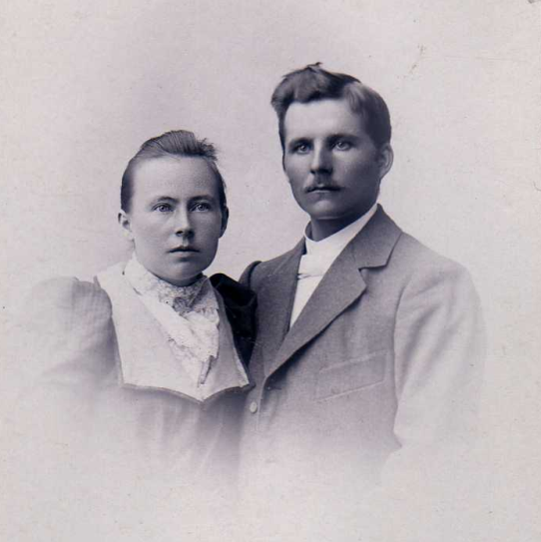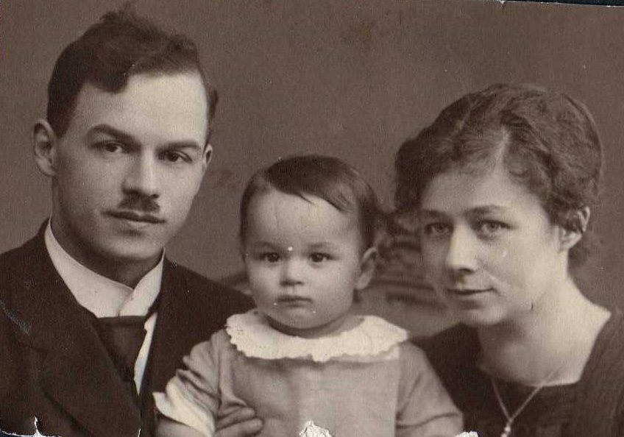
Vasemmassa kuvassa Eemil Helkiö ja hänen vaimonsa Olga Lundgrén, oikealla Ilma ja Yrjö Orkamo esikoisensa Aarnon kanssa. Kuvat Helkkilän Hellman –suvun verkkosivut ja Eivi Karjalaisen os. Helon perhealbumi.

Lähteet
Helkiö, Eemil, Tietoja ja muistoja Helkkilän Hellmanin suvusta, muistelmamoniste 1935, Helkkilän Hellman - suvun verkkosivut
Hellman, Mimmi, Päiväkirjat 1889—1920, Helkkilän Hellman -suvun verkkosivut
Korolainen, Tuula ja Tulusto, Riitta, Monena mies eläessään – Elias Lönnrotin rooleja ja elämänvaiheita, W+G 1985
Majamaa, Raija, sähköpostikirjeenvaihto 6.6.—8.6.2012
Orkamo, Ilma, Helkkilän Hellman -suku vuodesta 1540 nykypäiviin, 2. painos Turku 1981
Oulun Wiikko-Sanomat nro 40/1833, Historiallinen sanomalehtikirjasto, Kansalliskirjaston verkkosivut
Parkkinen, Jukka, Antero Warelius, tietokirjailija ja kielimies, verkkokirjoitus, lainaus 8.8.2012
Sanomia Turusta 4.2.1870 ja 4.3.1870, Historiallinen sanomalehtikirjasto, Kansalliskirjaston verkkosivut
Suomalaisen kirjallisuuden seuran tietopaketit, Elias Lönnrot, SKS:n verkkosivut, lainaus 8.8.2012
Suomen Runotar, toimittaneet Hannu Kankaapää, Satu Marttila, Mirjam Polkunen, Kirjayhtymä 1990
Wikipedia, artikkeli ’Antero Warelius’, lainaus 8.8.2012
Ypäjän kotiseutumuseon verkkosivut, Lukkarintupa, lainaus 8.8.2012
Eurajoen, Loimaan, Maarian ja Rauman maaseurakunnan rippikirjat

